普讯PC客户端《使用说明书》
- 软件简介
深圳市普讯物联网有限公司开发的PC客户端软件，是专门为PxRtu系统系列产品而设计的客户端软件，主要用于设置、查看RTU的参数的软件，和现场调试功能。
本软件是绿色软件，不需要安装，点击直接运行。
- 启动
- 点击“普讯物联网PC客户端.exe”，则启动客户程序；
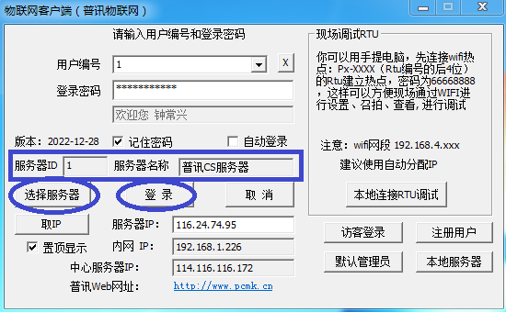
- 本客户端可以登录多个CS服务器，通过《选择服务器》来选择你要登录的CS服务器。
- 提示输入密码（没有密码的请向系统管理员询问），根据你的用户编号和密码，输入并点击确定则可。也可以点击访客登录，但访客身份所拥有的权限有限。（项目管理员编号：1002，密码：1002）
- 当需要现场调试时，请先连接RTU的WIFI，然后点击“连接RTU进行调试”
- 服务器IP为你将登录的CS服务器的IP（该IP为自动识别）。如果IP异常，可点击“取IP”取得该服务器的IP。
- 主界面
- 主界面如下：
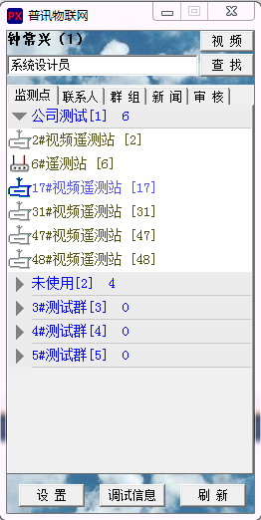
- 主界面换群管理，毒个RTU都有它的群编号和RTU编号，一个群，一般是某个项目，某个项目的RTU，一般采用同一群号，这样方便管理。默认的1群，是测试群。
- 点开某群，会列出该群所有的RTU。
- 类似QQ界面，在电脑右下角处，有托盘图标。
- RTU信息
- 在主界面上，双击某RTU，弹出RTU界面，如下图所示
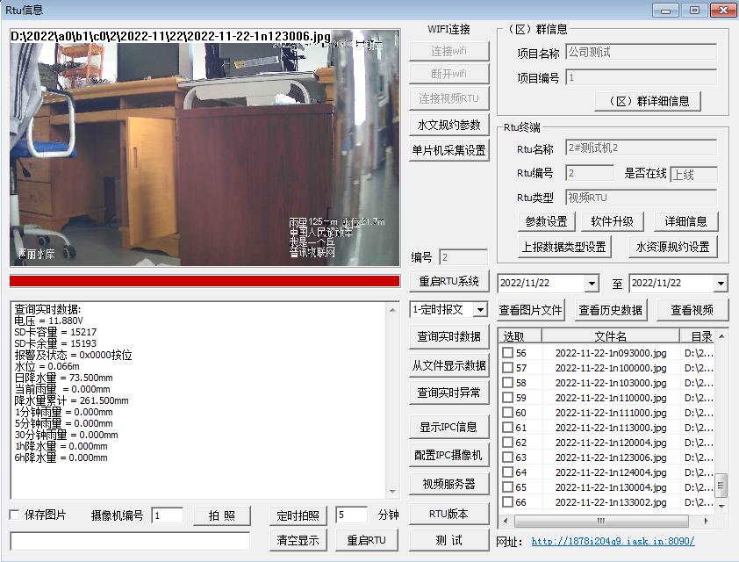
- 在这个操作界面上，可以查看和修改RTU信息，查看图片，设置参数，设置上报数据等，下面针对重要的操作进行说明，一般的操作参看界面则可
- 查看图片
- 点击查看图片文件（注意上面的时间），会列出图片目录，以目期先后进行排列
- 双击图片，则服务器会发送图片过来进行显示
- 查看历史数据：
（1）点击查看历史数据，可查看RTU已上传的数据
- 参数设置
- 点击“参数设置”，弹出设置的对话框
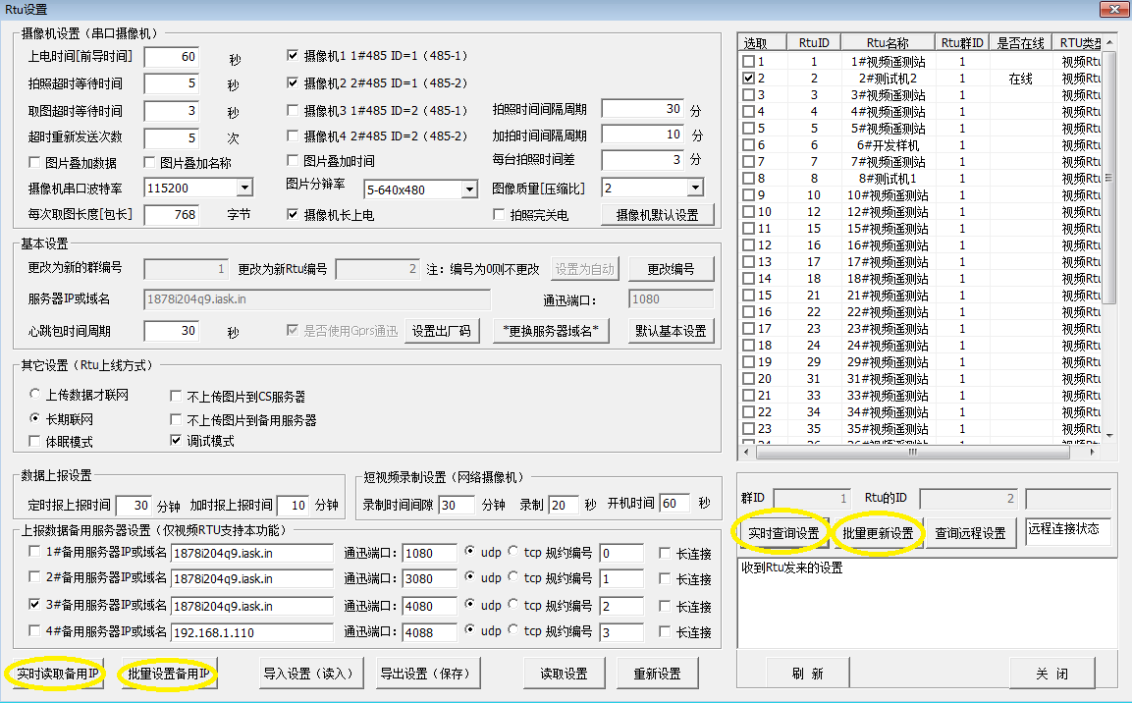
- 如果RTU在线，可以查询当前RTU的设置（RTU不在线则不行）
- 选中群里的各台RTU，可以批量进行设置。如果RTU未在线，则在RTU上线登录后，RTU会自动更新设置。
- 参数设置主要功能有：
- 摄像机拍照参数设置：主要有拍照时间间隙、加拍时间间隙等。
- 基本参数：心跳包时间间隙（默认10秒），中心服务器域名、通讯端口。
- RTU上线方式：上传数据才联网，长期联网。休眠模式。
- 数据上传设置：设置上传数据周期（默认30分钟）。
- 视频录制设置：录制时间间隙，录制时间（短视频的时间），开机时间（提前打开摄像机电源时间，亦是摄像机启动时间）。
- 上报备用网站设置。
- 在设置时，应先实时查询设置（RTU在线时），设置正确参数后，批量更新到RTU。不管RTU是否上线，都可以更新设置（在RTU下次上线时，自动更新）。
- 上报数据设置
- 点击“上报数据类型设置，弹出下面对话框。视频RTU具有所接则所得功能。接上传感器，则采集并上报该传感器数据。
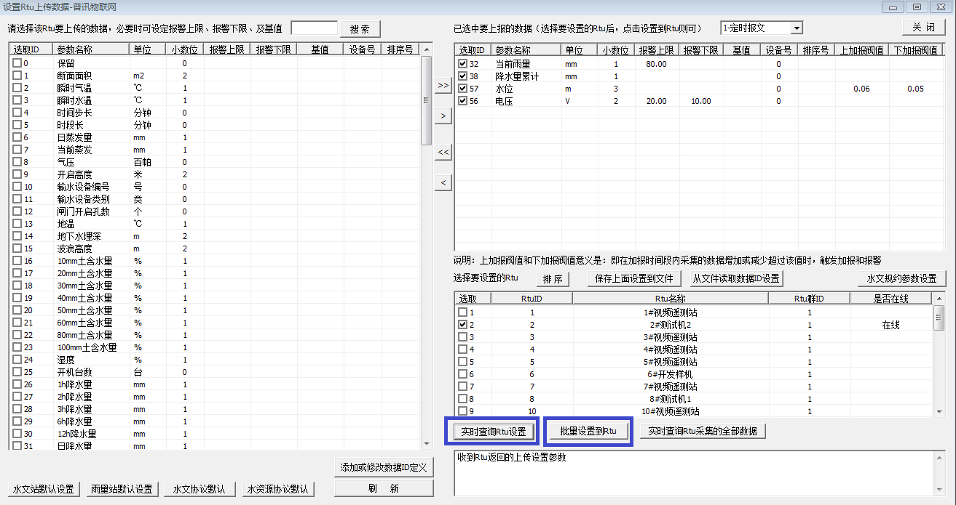
- 客户端会从服务器数据库读取可设置参数表，稍等一会，左边会出现数据表，从左边可以选取上报的数据到右边。然后可以批量设置到RTU，未选中的上报数据数据，则RTU则不会上报的。
- 可以实时查询某台RTU的上报数据类型设置（只有在RTU上线时可以，不在线则无法返回数据）
- 注意，在参数里，有报警上限、报警下限设置，即设置该参数后，当RTU采集到的数据，大于报警上限或小于报警下限时，会触发报警，并发送报到服务器。
- 一般对雨量、水位等与安全有关的参数，设置其报警上下限值。
- 还有一个要注意的问题是基值：例如水位，从水位计取得的，是相对的值（是水位到水位计的距离），其基值则是水位计到河底的值。如果不设置基值，水位可能是负数了。
即：实际值=基值+测量值
- 另外，即使设置了RTU上报的数据，但RTU未必有该数据的传感器，同样返回的数据为0（无用数据），可以点击“”来查询RTU能采集的数据。

- 视频RTU特有设置
- 设置视频RTU绑定的视频边缘服务器，在RTU信息对话框里，点击视频服务器，进行设置
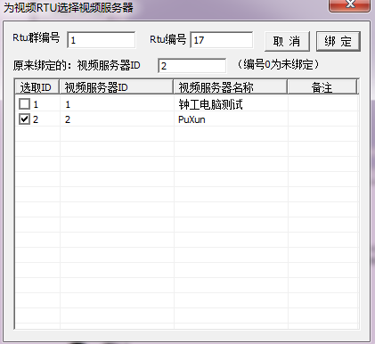，
- 首次接入IPC摄像机时，需要点击刷新IPC摄像机，即检测ONVIF协议的IPC的接入，读取IPC的参数。
- 点击获取IPC信息，则可查看接入的IPC的部分信息。
- 软件升级
- 本RTU可以远程升级程序固件
- 升级的程序，需要专业人员修改编译，并作充分测试方可用于升级，否则RTU可能不能正常运行。
- 非专业人员，不要使用软件升级。升级前，先和本公司联系。
- 点击软件升级，弹出升级对话框
- 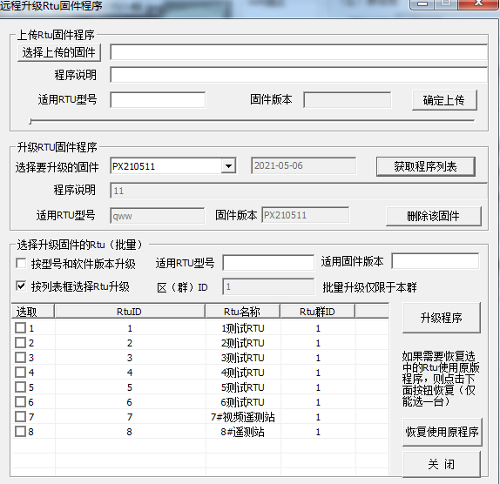
- 注意不要随意升级。升级程序一般为特定RTU而定制，普通RTU升级后可能运行不正常。
- 可以先上传固件程序到服务器。然后再选择需要升级的RTU和升级的程序
- 升级时，不管RTU是否在线，都可以升级（不在线时，会在下次上线时自动升级）
- 配置IPC摄像机
视频RTU的LAN网口接上IPC摄像机后，摄像机还未能直接使用。需要在本客户端上配置。
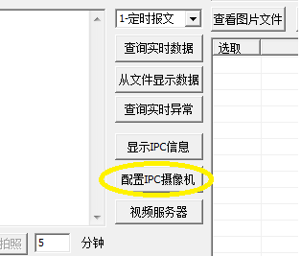
- 点击配置IPC摄像机，弹出配置对话框。
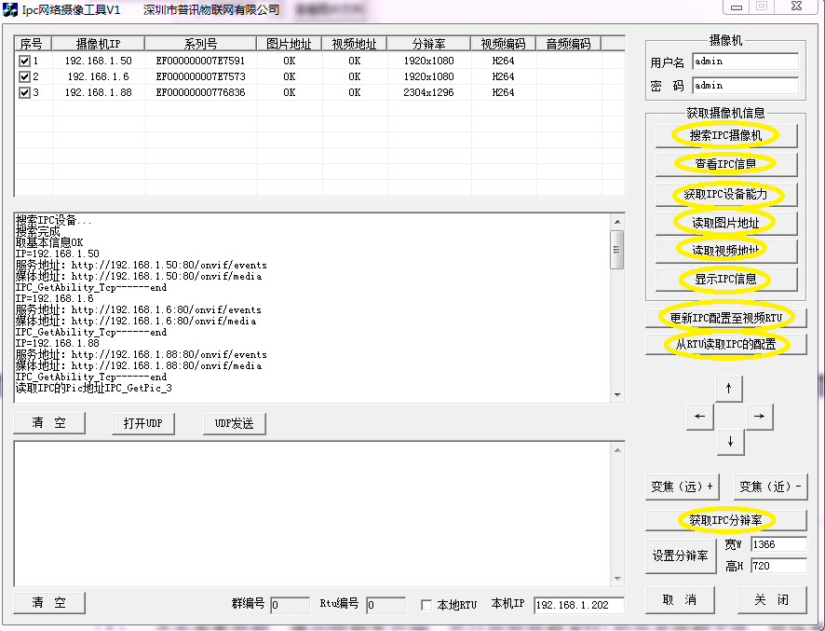
- 配置完成后，更新到视频RTU就行。
- 建议在安装视频RTU时，现场进行配置。
- 查看视频
- 点击查看视频，弹出视频客户端。可以回放视频RTU的历史视频文件、现场直播。
- 主要功能：●点播，●直播，●视频下载，●播放本地视频。
- 技术支持
- 本产品实行开源（提供STM32的源代码），用户可以进行其它功能的开发
- 产品原理图和PCB图、材料清单开源
- CS服务器目标代码（免费使用），CS服务器源码只针对签约用户；
- WEB源代码开源（ASP.NET）
- 其它资料（开源）
- 资料下载：QQ群：1151618302（加群时必须注明购买订单号），自行下载。

注：由于整个系统技术复杂，涉及面广，源代码较复杂。我司无法对用户的开源代码部分一一作答。故开源代码不提供技术咨询，需要技术咨询的，需要收取咨询费用

